Кран Оксана Александровна
Артикуляционный альбом

Правильная Артикуляция звуков
. 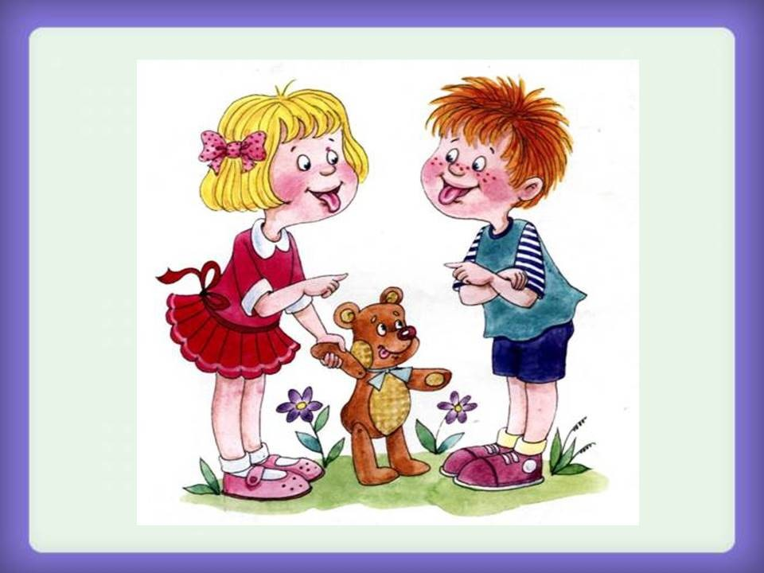

-А-

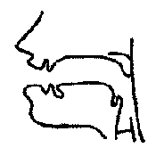
«А» – при изолированном произнесении рот широко раскрыт. Мягкое нёбо поднято и примыкает к задней стенке глотки. Голосовые складки сомкнуты. Кончик языка находится у нижних резцов, края языка касаются нижних боковых зубов. Средняя часть спинки слегка прогибается, а задняя незначительно приподнимается.

-О-

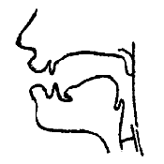
«О» – губы выдвинуты вперед, зубы разомкнуты. Мягкое нёбо поднято и прижато к задней стенке глотки. Голосовые складки сомкнуты. Язык боковыми краями прижат к нижним резцам, кончик слегка отодвинут от нижних резцов, средняя часть слегка приподнята к твердому нёбу.

-И-

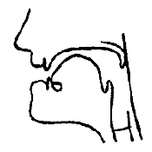
«И» – губы растянуты в улыбку, зубы разомкнуты. Мягкое нёбо прижато к задней стенке глотки. Зык широко распластан и касается боковых резцов. Кончик языка прижат к боковым резцам. Передняя часть спинки резко поднята по отношению к твердому нёбу

-у-
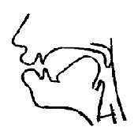
«У» – губы выдвинуты вперед (трубочкой), зубы разомкнуты. Мягкое нёбо поднято и примыкает к задней стенке глотки. Голосовые складки сомкнуты. Язык широко распластан, кончик языка оттянут вглубь ротовой полости. Средняя и корневая часть языка резко подняты по отношению к твердому нёбу.

-Ы-

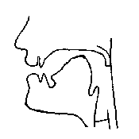
«Ы» – губы и зубы разомкнуты. Мягкое нёбо поднято. Голосовые складки сомкнуты. Язык широко распластан, кончик языка отодвинут от нижних резцов, корень поднят к твердому нёбу.

-Э-

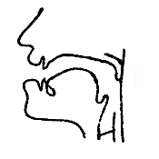
«Э» – губы немного растянуты, зубы разомкнуты. Мягкое нёбо поднято и прижато к задней стенке глотки. Голосовые складки сомкнуты. Язык широко распластан. Кончик прижат к нижним резцам, спинка поднята по направлению к твердому нёбу.

-В,Ф-

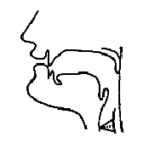
«Ф» – нижняя губа сближается с передними верхними зубами и образует щель. Мягкое нёбо примыкает к задней стенке глотки. Язык широко распластан и пассивен. Голосовые складки разомкнуты.
«В» – нижняя губа сближается с передними верхними зубами и образует щель. Мягкое нёбо примыкает к задней стенке глотки. Язык широко распластан и пассивен. Голосовые складки сомкнуты.
«Ф,», «В,» – Язык передне-средней частью продвигается вперед и приподнимается к твердому нёбу.

-Г,К-
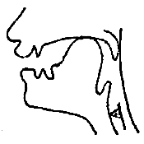
«К» – губы и зубы разомкнуты. Мягкое нёбо поднято и прижато к задней стенке глотки. Голосовые складки разомкнуты. Язык широко распластан, кончик оттянут от нижних резцов. Задняя часть спинки языка примыкает к твердому нёбу.
«Г» – губы и зубы разомкнуты. Мягкое нёбо поднято и прижато к задней стенке глотки. Голосовые складки сомкнуты. Язык широко распластан, кончик оттянут от нижних резцов. Задняя часть спинки языка примыкает к твердому нёбу.
«К,» , «Г,» - язык слегка продвигается вперед, смычка образуется задней частью спинки языка.
-Л-
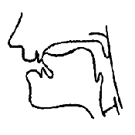
«Л» – губы слегка растянуты, зубы разомкнуты. Мягкое нёбо поднято и прижато к задней стенке глотки. Голосовые складки сомкнуты. Передняя часть языка вместе с кончиком упирается в верхние резцы, создавая преграду воздушной струе. Поперек полости рта образуется щель, а струя воздуха выходит по бокам языка, края которого опускаются с одной или двух сторон, поэтому его называют боковым. Средняя часть языка оказывается прогнутой.

-М-

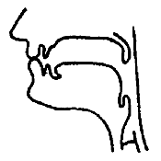
«М» – губы сомкнуты, зубы разомкнуты. Мягкое нёбо опущено (не смыкается). Звук носовой. Голосовые складки сомкнуты. Воздушная струя озвучивается. Язык пассивен (плашмя).
«М ,» – язык продвигается вперед и приподнимается средняя часть языка.

-Н-
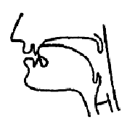
«Н» – губы и зубы разомкнуты. Мягкое нёбо опущено. Звук носовой. Голосовые связки сомкнуты. Язык широкий, распластанный, передняя часть языка смыкается с верхними зубами или альвеолами.
«Н ,» – передняя часть языка смыкается с передней частью твердого нёба; спинка прогибается вниз.

-П, Б-
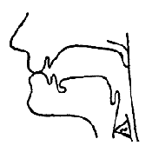
«П» – губы сомкнуты в первый момент, затеи под давлением воздушной струи они размыкаются. Зубы разомкнуты. Мягкое нёбо прижато к задней стенке глотки. Голосовые связки разомкнуты. Язык пассивен, широко распластан, кончик отодвинут от передних нижних резцов.
«Б» - губы сомкнуты в первый момент, затеи под давлением воздушной струи они размыкаются. Зубы разомкнуты. Мягкое нёбо прижато к задней стенке глотки. Голосовые связки сомкнуты. Язык пассивен, широко распластан, кончик отодвинут от передних нижних резцов.
«Б,», «П,» – язык продвигается вперед, передняя и средняя часть спинки приподнимается к твердому нёбу.

-Р-
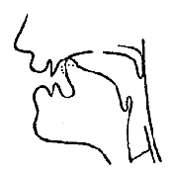
«Р» – губы слегка растянуты, зубы разомкнуты. Мягкое нёбо прижато к задней стенке глотки. Голосовые складки сомкнуты.Язык широко распластан, кончик поднят вверх и вибрирует под напором проходящей воздушной струи. Средняя часть спинки языка вогнута (как при Ж, Ш), а задняя имеет выпуклую форму.
«Р,» – спинка языка принимает выпуклую форму передне-средней части.

-С, З-
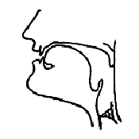
«С» - губы слегка растянуты в улыбку. Мягкое нёбо поднято, прижато к задней стенке глотки. Голосовые складки разомкнуты. Язык широко распластан. Кончик языка находится у нижних резцов. Спинка языка приподнята по отношению к твердому нёбу, вдоль языка образуется желобок, через который проходит холодная воздушная струя.
«З» - губы слегка растянуты в улыбку. Мягкое нёбо поднято, прижато к задней стенке глотки. Голосовые складки сомкнуты. Язык широко распластан. Кончик языка находится у нижних резцов. Спинка языка приподнята по отношению к твердому нёбу, вдоль языка образуется желобок, через который проходит холодная воздушная струя.
«С,», «З,» – при артикуляции кончик языка упирается в нижние резцы, а передняя и средняя часть спинки приподнимается к твердому нёбу.

-Т, Д-
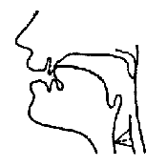
«Т» - губы и зубы разомкнуты. Мягкое нёбо поднято и прижато к задней стенке глотки. Голосовые связки разомкнуты. Язык широко распластан, кончик поднимается и смыкается с верхними резцами.
«Д» – губы и зубы разомкнуты. Мягкое нёбо поднято и прижато к задней стенке глотки. Голосовые связки сомкнуты. Язык широко распластан, кончик поднимается и смыкается с верхними резцами.
«Д,», «Т,» - язык продвигается вперед и передняя часть спинки смыкается с твердым нёбом.

-Х-
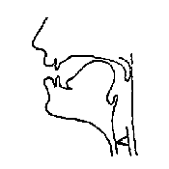
«Х» – губы и зубы разомкнуты, мягкое нёбо поднято и примыкает к задней стенке глотки. Голосовые связки разомкнуты. Язык широко распластан. Язык отодвинут назад и задняя часть языка приподнимается к мягкому нёбу.
«Х,» - при мягком варианте язык продвигается вперед, щель образуется средней частью нёба.

-Ц-
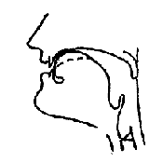
«Ц» – губы слегка растянуты, зубы разомкнуты. Мягкое нёбо прижато к задней стенке глотки. Голосовые складки разомкнуты. Язык широко распластан, кончик находится у нижних резцов (но может подниматься и к верхним). Передняя часть спинки языка смыкается с твердым нёбом у верхних резцов, а затем смычка не резко размыкается.

-Ч-
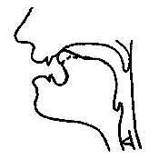
«Ч» – губы лабилизованы слегка, мягкое нёбо прижато к задней стенке глотки. Голосовые складки разомкнуты. Язык широко распластан. Передняя часть спинки вместе с кончиком соприкасается с альвеолами и передней частью твердого нёба. Это придает спинке языка несколько выпуклую форму в результате чего смычный элемент аффрикаты «Ч» является палатализованным типом.

-Ж, Ш-
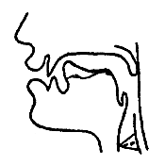
«Ш» – губы и зубы разомкнуты. Мягкое нёбо поднято, прижато к задней стенке глотки. Голосовые складки разомкнуты Звук двухфокусный: 1). В момент образования звука язык широко распластан, передняя часть языка, включая кончик, приподнята вверх к альвеолам (или к передней части твердого нёба). При этом средняя часть спинки языка прогнута, а задняя приподнята к по направлению к мягкому нёбу. Воздух проходит через две щели: сначала через щель, образованную корневой частью языка (1-й фокус), а затем через щель, образованную кончиком языка (2-й фокус).2) губы, мягкое нёбо, голосовые складки как при первом варианте, но кончик языка находится у нижних зубов и сужение в передней части ротовой полости образуется передней частью языка.
«Ж» губы лабилизованы. Мягкое нёбо поднято, прижато к задней стенке глотки. Голосовые складки сомкнуты. Губы, мягкое нёбо, голосовые складки как при первом варианте, но кончик языка находится у нижних зубов и сужение в передней части ротовой полости образуется передней частью языка.
-Щ-
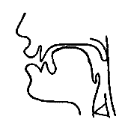
«Щ» – губы лабиализованы. Зубы разомкнуты. Мягкое нёбо поднято и образует смычку с задней стенкой глотки. Голосовые складки разомкнуты. Язык широко распластан. Вся масса языка продвинута вперед, кончик приподнят к альвеолам. Спинка поднята по отношению к твердому нёбу.

